**Berner Fachhochschule**

Wirtschaft

CreditWizard

ECTS-Rechner

Sprint 1

eingereicht im Rahmen des Studienganges **Bachelor of Science in Business Information Technology**

vorgelegt von **Niels Strub, Janik Kämpfer, Lars Bischhausen, Mikael Steiner und Roman Krass**

im Fachgebiet **WSEG**

Experte/Expertin **Jörg Berkel**

Datum des Einreichens **23.03.2023**

Inhaltsverzeichnis

1. Einleitung 3

2. Ausgangslage 3

2.1. IST-Zustand 3

2.2. SOLL-Zustand 4

2.3. Abgrenzung 5

3. Nutzergruppen 6

4. Applikation 9

4.1. Color Palette 9

4.2. Mockup 10

5. Deklaration 11

6. Quellen 12

# Einleitung

Im Rahmen vom Modul WSEG wird als Semesterarbeit eine Applikation geplant und realisiert. Gearbeitet wird dabei in 3-5er Gruppen. Um regelmässige Reviews zu gewährleisten, wird in diesem Modul mit Sprints gearbeitet. In diesem Dokument werden die Resultate des ersten Sprints festgehalten.

# Ausgangslage

In diesem Kapitel wird die aktuelle Situation mit der zukünftigen Lösung verglichen. Das zu erarbeitende Produkt ist ein ECTS-Punkte-Rechner, welches den studierenden die Planung ihres Studiums vereinfachen soll.

## IST-Zustand

Durch die grossen Freiheiten haben Studenten heutzutage grosse Freiheiten wie sie ihr Studium planen und durchführen wollen. Was sich nach einer einmaligen Planungsarbeit anhört, ist in Realität um einiges Komplexer, da sich an vielen Orten Hürden verstecken, welchen auf den ersten Blick nicht sichtbar sind. Untenstehend sind einige dieser Hürden aufgeführt.

|  |  |  |
| --- | --- | --- |
| **Nr** | **Titel** | **Beschreibung** |
| **H1** | Pflicht-Modul | Bei jedem Studium gibt es Module, welche für jeden Studierenden obligatorisch ist. Ohne die Absolvierung dieses Moduls ist kein Abschluss möglich. Das Modul muss schlussendlich auch mit einer Note von mindestens 4.0 bestanden werden. |
| **H2** | Durchführungszeitraum | Einige Module werden in jedem Semester angeboten, andere nur einmal pro Jahr |
| **H3** | Übersicht | Grundsätzlich können abgeschlossene Module via Login bei IS-Academia eingesehen werden. Jedoch gibt es kein ersichtliches Dashboard, auf welchem auf den ersten Blick alle Informationen zum Erfüllungsgrad des Studiums aufgeführt sind. |
| **H4** | Planung | Zurzeit können via die zur Verfügung stehenden Tools lediglich das nächste Semester geplant werden. So können Studierende ihr Studium nicht über einen längeren Zeitraum planen. |

Theoretisch kann man sich aktuell einen eigenen ECTS-Rechner zum Beispiel mit Excel nachbauen, dennoch gibt es zurzeit keine nachhaltigere Lösung, welche die breite Masse der Studenten an der BFH bei der Planung des Studiums unterstützt.

## SOLL-Zustand

In Zukunft soll das Studium in einer möglichst simplen Webapplikation geplant werden können. Durch den modularen Aufbau kann soll jeder Student sein Studium selbstständig planen und jederzeit einsehen können. Die erwähnten Hürden werden folgendermassen gelöst.

|  |  |  |
| --- | --- | --- |
| **Nr** | **Titel** | **Lösung** |
| **H1** | Pflicht-Modul | Bei der Planung der Semester wird automatisch angezeigt, welche Module Pflichtmodule sind und welche nicht. |
| **H2** | Durchführungszeitraum | Bei der Planung der Semester wird automatisch angezeigt, wann das Modul verfügbar ist und wann nicht. |
| **H3** | Übersicht | Auf einem Dashboard können Informationen zu allen Semestern mit den gewählten Modulen, deren erreichten/offenen ECTS-Punkten und Detailinformationen angezeigt werden.  Zudem kann auf einer Gesamtübersicht der aktuelle Stand im Studium sichergestellt werden |
| **H4** | Planung | Durch die hinterlegten Module können die Semester im Voraus geplant werden. Dadurch kann sichergestellt werden, dass die nötigen Module und die allgemeine Erreichung der ECTS sichergestellt werden kann. |

## Abgrenzung

Da es sich lediglich um eine Semesterarbeit handelt wird das Produkt in einem abgespeckten Rahmen durchgeführt. Folgende Punkte müssen beim Produkt beachtet werden.

* In der umgesetzten Lösung wird nur der Studiengang «Bachelor of Science in Business Information Technology» der Berner Fachhochschule unterstützt werden.
* Es wird keine Registrierungsseite geben, es gibt lediglich hinterlegte Benutzer, welche sich einloggen können
* Die Module werden in der Datenhaltung bereitgestellt und können nicht vom Anwender erfasst werden. In Zukunft gäbe es eine weitere Benutzerrolle (Sekretariat), welche für die Datenhaltung der Module & Studiengänge zuständig ist.
* Die Applikation ist nur für die Desktopansicht ausgelegt.
* Die Applikation ist nur auf Deutsch verfügbar

# Nutzergruppen

Folgende Personas wurden erarbeitet:

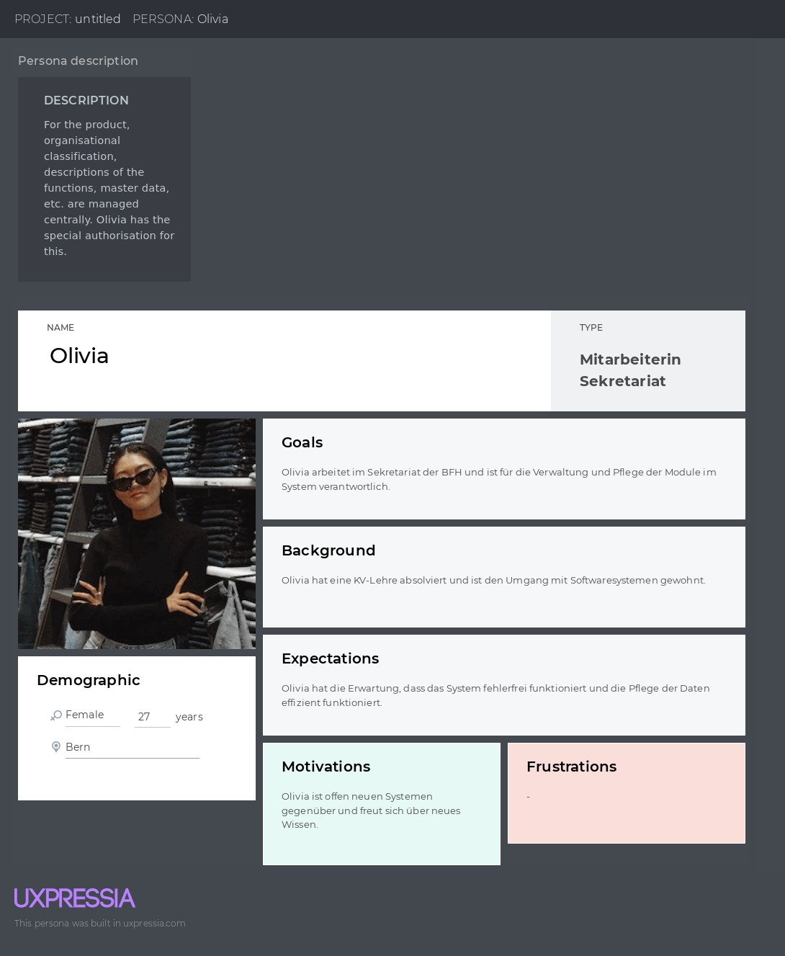

Abbildung 1 Persona Olivia

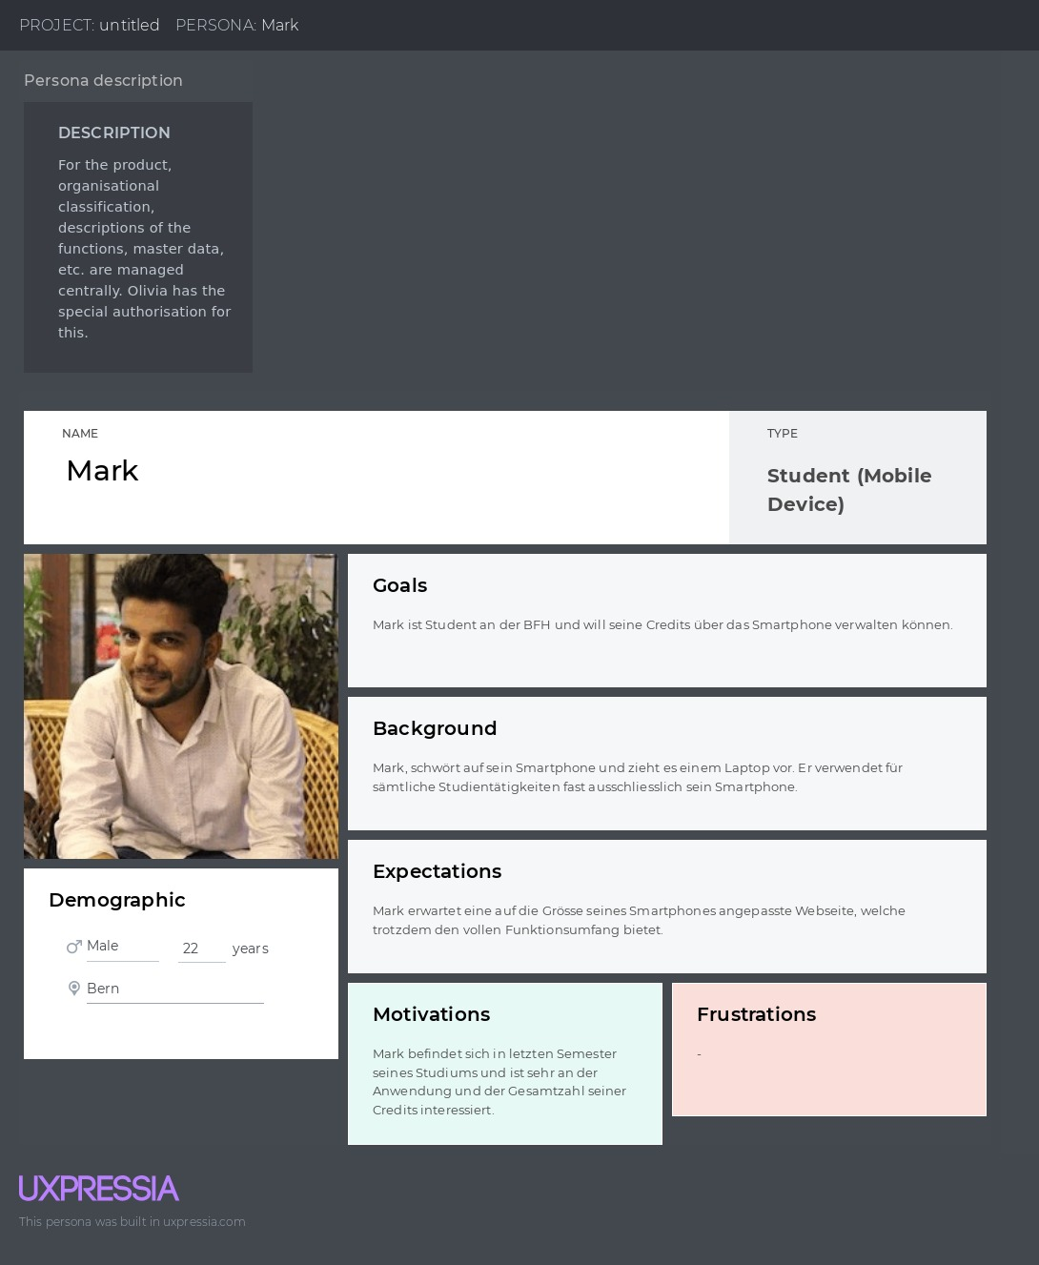

Abbildung 2 Persona Mark

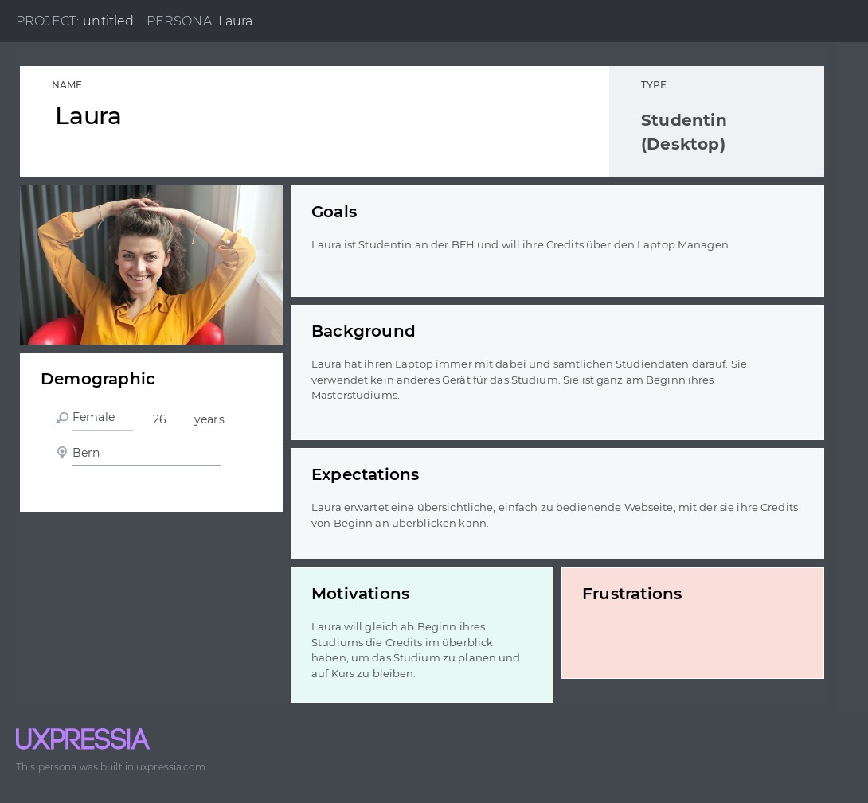

Abbildung 3 Persona Laura

Anhand der obenstehenden Personas kann entnommen werden, dass es grundsätzlich zwei Benutzergruppen gibt:

* Student/in: Hauptnutzer der Applikation, sie können so ihr Studium planen und haben so immer Einsicht auf den aktuellen Stand ihres Studiums
* Sekretariat: Sie sind zuständig, dass die Daten im Tool stets aktuell sind

Da es sich in dieser Arbeit lediglich um einen Prototyp handelt, werden nicht beide Benutzerrollen umgesetzt. Siehe Kapitel Abgrenzung.

# Applikation

## Color Palette

Bevor die Applikation genauer geplant wird, wurde im ersten Schritt eine Color Palette zusammengestellt, um die Grundfarben der Applikation zu definieren. Dazu wurde folgende Webseite verwendet: [https://colorhunt.co/ palette/00abb33c4048b2b2b2eaeaea](https://colorhunt.co/%09palette/00abb33c4048b2b2b2eaeaea)

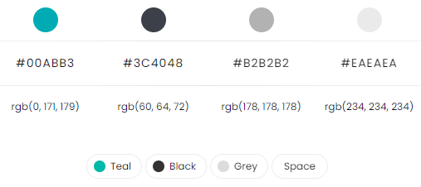

## Mockup

Über den Login Screen können sich die verschiedenen Anwender*innen auf der Applikation einloggen. So wird sichergestellt, dass die Daten gegen unbefugten Zugriff geschützt werden. Werden die Logindaten falsch eingegeben wird der Zugriff verwehrt.

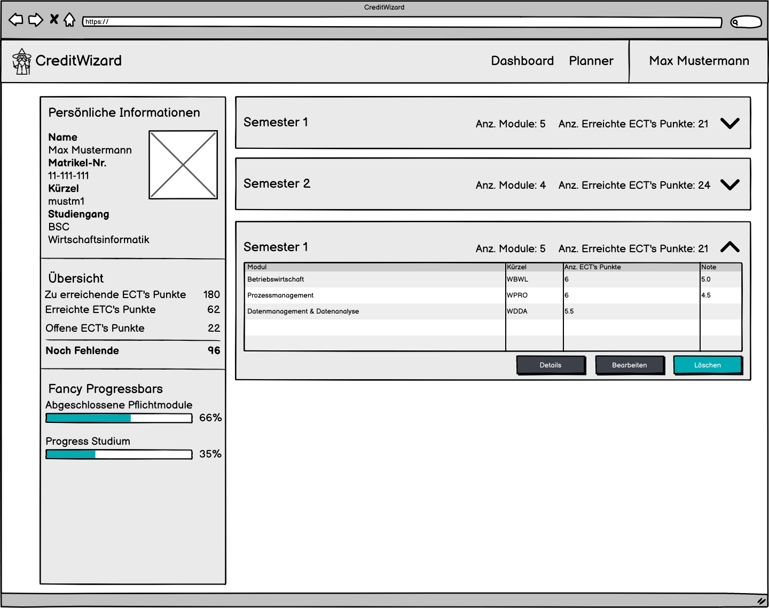

# Deklaration

Die Länge des vorliegenden Textes ab und inklusive Kapitelüberschrift 1 bis vor diesen Abschnitt beträgt 675 Wörter.

Ich bestätige, die vorliegende Arbeit selbständig verfasst zu haben. Sämtliche Textstellen, die nicht von mir stammen, sind als Zitate gekennzeichnet und mit dem genauen Hinweis auf ihre Herkunft versehen.

Die verwendeten Quellen (gilt auch für Abbildungen, Grafiken u.ä.) sind im

Literatur- bzw. Quellenverzeichnis aufgeführt.

# Quellen

Quelle Color Palette: <https://colorhunt.co/%09palette/00abb33c4048b2b2b2eaeaea>